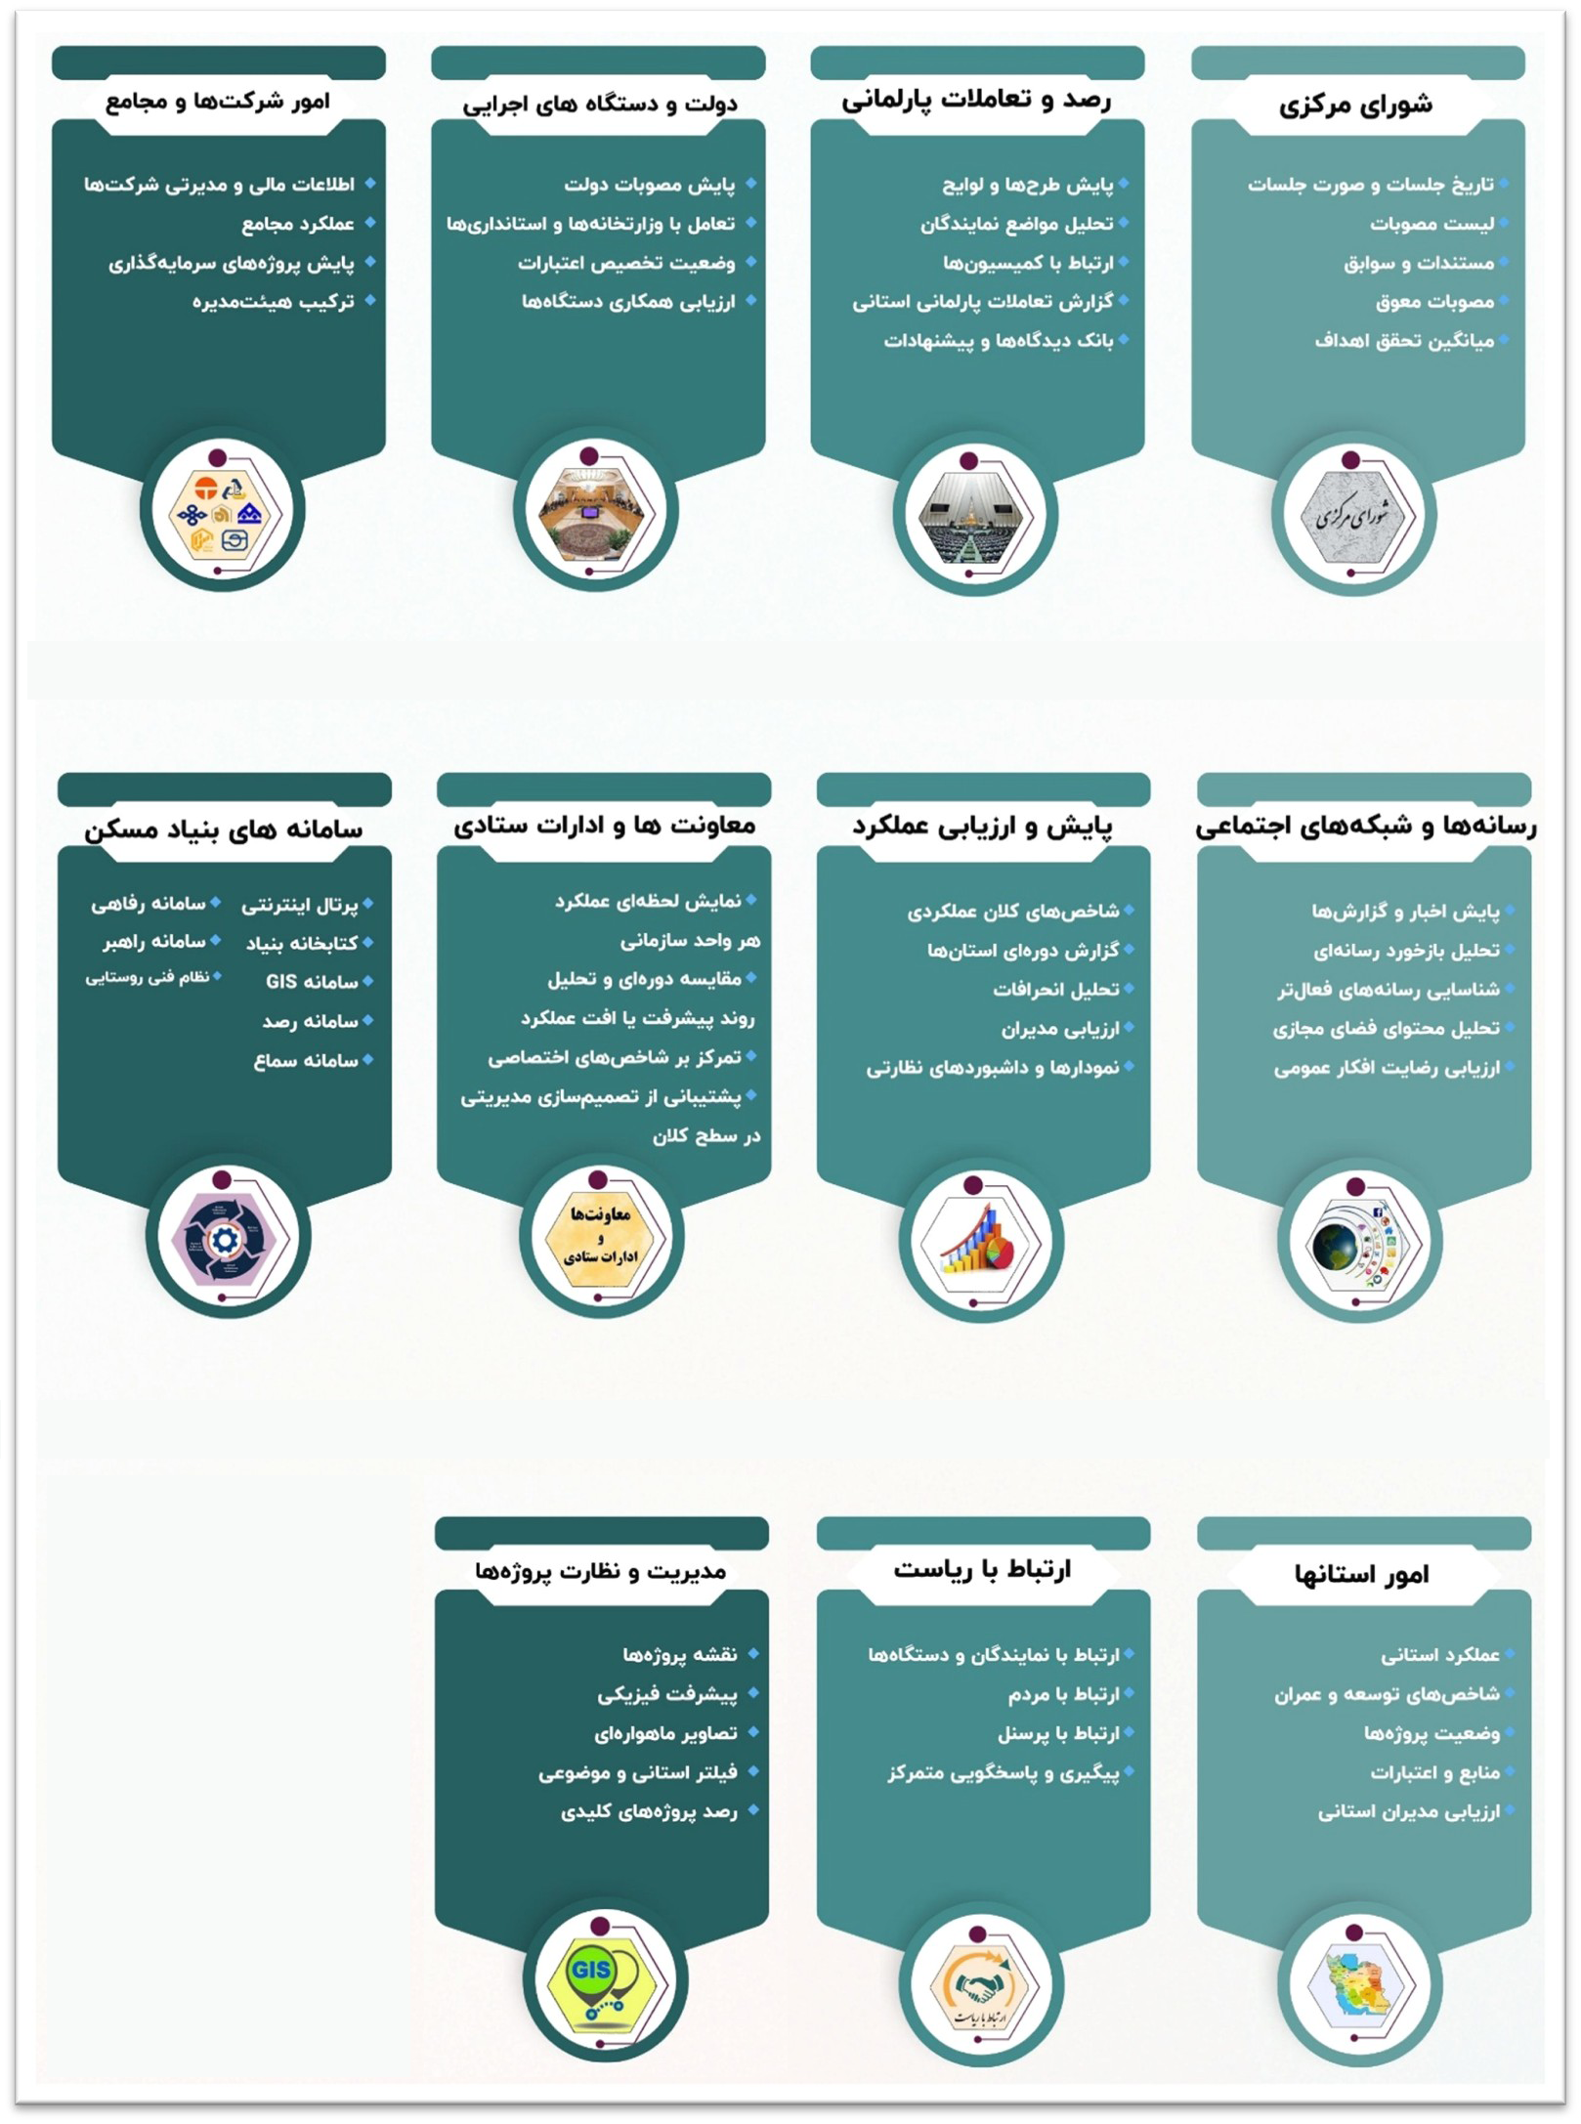
- اولویت بندی پیشنهادی ( سامانه هوشمند مدیریتی و نظارتی ریاست)
4
10
11
9
3
1
7
5
6
2
8

